
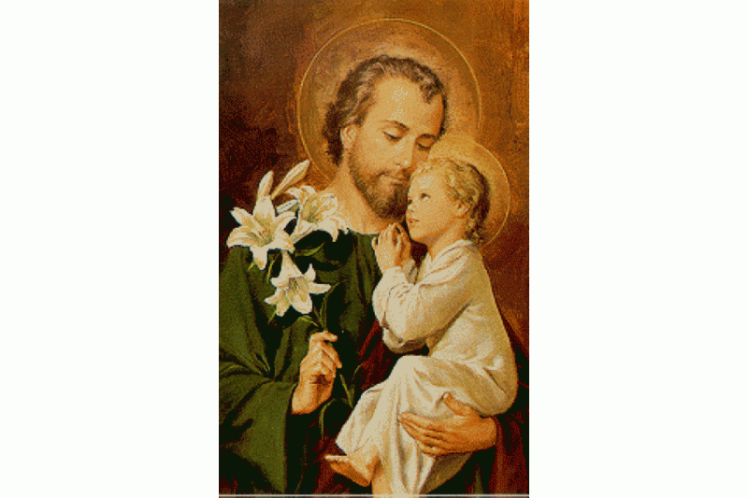

Curso: 4°A
SIC I
Docente: CP. Silvina Le Daca
GUÍA N° 4
REPASAR ATENTAMENTE LA TEORÍA
A CONTINUACIÓN REALIZAN LAS ACTIVIDADES Y LAS PEGAN EN SUS CARPETAS
TEMA: “CUENTA”
No se puede realizar ninguna registración en los Libros de Contabilidad, sin el elemento fundamental que es la CUENTA.
“Se denomina CUENTA a la agrupación de conceptos con características similares que forman el Patrimonio de la empresa y sus Resultados, es decir, sus ganancias y sus pérdidas”.
REPASAMOS…….
Como por ejemplo, vimos en la Guía 3, en la cuenta “Inmuebles”, se agrupan los terrenos, casas, locales, departamentos etc.
VEAMOS SU CLASIFICACIÓN… ACTIVO: bienes y derechos a cobrar
CUENTAS PATRIMONIALES: representan el Patrimonio PASIVO: deudas a pagar
del comerciante. PATRIMONIO NETO: diferencia entre Act y Pas

POSITIVO: representan ganancias o beneficios
CUENTAS DE RESULTADO: representan las Pérdidas y
Ganancias del comerciante. NEGATIVO: representan gastos o pérdidas
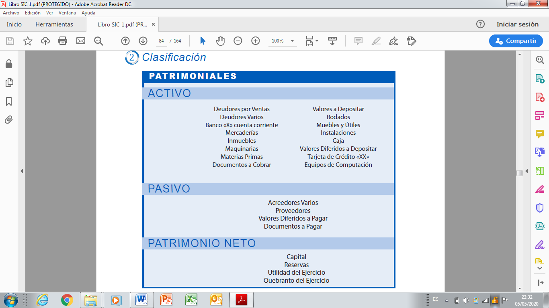
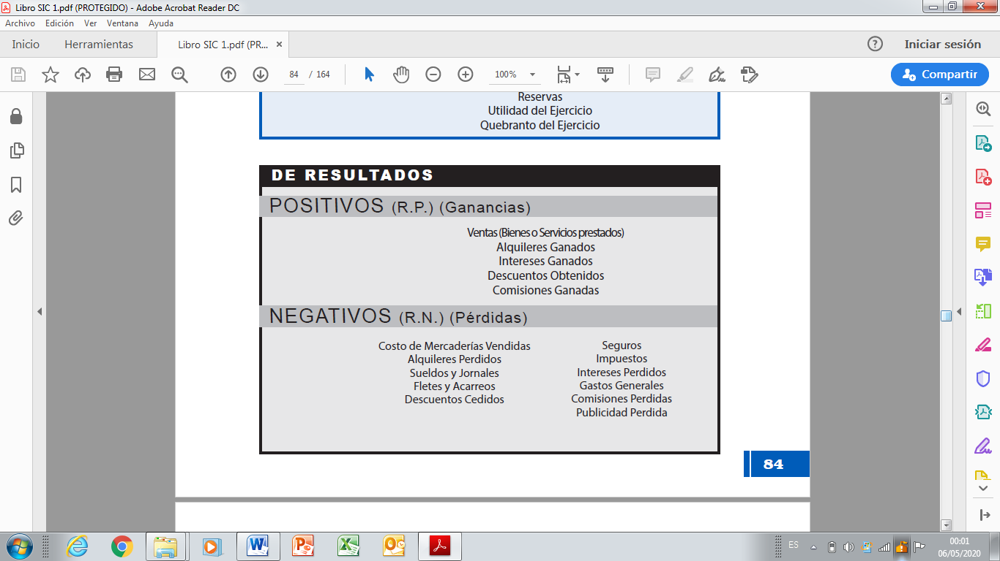

LUEGO DE LEER EL CUADRO DE LA GUIA 3, LOS CUADROS ANTERIORES Y EL SIGUIENTE LINK, LOS AYUDARÁ A REALIZAR LAS SIGUIENTES ACTIVIDADES PARA PROFUNDIZAR EL TEMA:
https://es.slideshare.net/maricel65/clasificacin-de-cuentas-romn-buttiero

ACTIVIDAD N° 1
CUENTAS | ¿QUE REPRESENTAN? | ACTIVO (marcar con x) | PASIVO (marcar con x) | PATRIMONIO NETO(marcar con x)
INSTALACIONES

DEUDORES VARIOS
CAPITAL
ACREEDORES VARIOS
CAJA
BANCO
DOCUMENTOS A COBRAR
PROVEEDORES
VALORES A DEPOSITAR
DOCUMENTOS A PAGAR
RODADOS

ACTIVIDAD N° 2
CONCEPTO | NOMBRE DE LA CUENTA | ACTIVO  (marcar con x) | PASIVO  (marcar con x) | PATRIMONIO NETO
APORTE INICIAL DE UN COMERCIO
PERSONAS QUE NOS DEBEN EN CTA.CTE
CASA,LOCALES, EDIFICIOS
BIENES DESTINADOS A LA VENTA
PERSONAS A QUIENES DEBEMOS DINERO
BIENES DESTINADOS A LA FABRICACION DE MERCADERIAS
DINERO DEPOSTADO EN CTA.CTE BANCARIA
PAGARÉS QUE FIRMAMOS POR COMPRAS A PLAZO

ACTIVIDAD N° 3
CUENTAS | ¿QUE REPRESENTAN? | RESULTADO POSITIVO(marcar con x) | RESULTADO NEGATIVO(marcar con x)
VENTAS
DESCUENTOS OBTENIDOS
ALQUILERES GANADOS
IMPUESTOS
COSTO DE MERCADERIAS VENDIDAS
FLETES Y ACARREOS

ACTIVIDAD N° 4
CONCEPTOS | NOMBRE DE LA CUENTA | RESULTADO POSITIVO  (marcar con x) | RESULTADO NEGATIVO(marcar con x)
REBAJA CEDIDA EN EL PRECIO DE VENTA
GASTOS DE BAJO IMPORTE
RECARGOS QUE NOS COBRAN POR MORA
HABERES ABONADOS AL PERSONAL
REBAJA CEDIDA EN EL PRECIO DE COMPRA
PAGO POR USO DE INMUEBLES DE TERCEROS

